CUM APRECIEM VARSTA DUPA DENTITIE LA OI

Nivelul producţiei obţinute este influenţat în mare măsură de vârsta oilor. Astfel, în efectivele la care nu s-a efectuat individualizarea, examinarea dentiţiei este necesară pentru a identifica şi reforma animalele bătrâne cu un potenţial productiv scăzut.
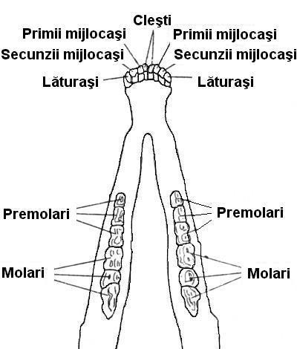

Particularităţile dentiţiei la ovine
Aprecierea vârstei după dentiţie se bazează pe studiul incisivilor corelat cu momentul apariţiei premolarilor şi molarilor.
Incisivii au următoarele denumiri:
- cleştii, situaţi la mijlocul maxilarului inferior, au forma de lopată şi sunt cei mai înalţi;
- primii mijlocaşi, câte unul de fiecare parte a cleştilor, au aceeaşi formă ca primii, însă cu înălţimea mai mică;
- secunzii mijlocaşi au marginea superioară mai puţin evazată, sunt mai scurţi şi sunt aşezaţi de o parte şi alta a primilor mijlocaşi;
- lăturaşii sunt situaţi la extremitatea arcadei dentare, au originea în canini, sunt cei mai mici şi au formă tronconică (fig. 1).
Incisivii de lapte sunt mici, scurţi, înguşti, prezintă o gâtuitură evidentă şi au culoarea albă. Mielul are 20 dinţi de lapte, dintre care 8 incisivi şi 12 premolari.
Incisivii permanenţi sunt mai mari, mai galbeni, dispuşi în formă de evantai, gâtul este mai puţin evident, iar marginea liberă tăioasă (câteva luni după ce au ajuns la nivel cu ceilalţi). Pe suprafaţa tablei dentare se poate observa o denivelare numită creastă dentară.
Figura 1 – Denumirea dinţilor maxilarului inferior
Ovinele adulte au 32 dinţi dintre care 8 incisivi, 12 premolari şi 12 molari.
Premolarii sunt primele 3 măsele situate pe fiecare parte a maxilarului superior şi inferior.
Molarii sunt măselele propriu-zise alăturate premolarilor, câte 3 pe fiecare parte a celor două maxilare.
În general, dinţii nu cresc pe măsură ce se tocesc; astfel, la bătrâneţe, după ce se uzează complet rămân numai rudimente de coroană, subţiate şi cu slabă soliditate în alveole.

Tehnica aprecierii vârstei după dentiţie
La aprecierea vârstei se ia în considerare tipul de dentiţie, numărul, mărimea, forma, precum şi gradul de tocire a incisivilor.
Examinatorul stă în partea stângă a animalului, fixează cu mâna stângă capul, sub bărbie, iar cu cealaltă mână, trecută pe partea dreaptă a capului, împinge uşor buza inferioară în jos şi pune astfel în evidenţă incisivii, fără a deschide gura oii. Pentru facilitarea aprecierii vârstei se iau în considerare modificările dentiţiei din cursul vieţii, desfăşurate în 3 etape, net distincte.
Prima etapă, durează de la naştere până la 1 - 1 ½ ani şi se caracterizează prin erupţia şi tocirea parţială a dinţilor de lapte, erupţia şi înlocuirea premolarilor de lapte cu premolari permanenţi, precum şi prin erupţia eşalonată a molarilor. Momentul apariţiei dinţilor este influenţat de gradul de precocitate al rasei.
În a doua etapă, care durează de la 1 1/2 – 4 ani, are loc înlocuirea incisivilor de lapte cu cei permanenţi şi tocirea parţială a acestora. Deoarece această etapă corespunde cu perioada de producţie maximă a ovinelor se impune cunoaşterea vârstei cu exactitate.
- În general, la 14-16 luni erup cleştii, care au marginea superioară foarte ascuţită, sunt albi şi mult mai laţi decât cei lapte. Creşterea lor încetează în jurul vârstei de 1 ½ ani (fig. 2).
- Primii mijlocaşi apar la 18-22 luni şi au aceleaşi caracteristici dar sunt mai scurţi şi ajung la nivel la 2 ani. Cei 4 incisivi de lapte rămaşi sunt mici, înguşti şi se clatină în alveole.
- Secunzii mijlocaşi apar la 21-34 luni, sunt mai scurţi, foarte puţin evazaţi, creşterea lor terminându-se în jurul vârstei de 3 ani, în funcţie de precocitate.
- Lăturaşii permanenţi apar la 32-46 luni, sunt cei mai mici ca înălţime şi au formă tronconică. Ajung la nivel la aproximativ 4 ani, vârstă la care ceilalţi incisivi sunt deja tociţi.
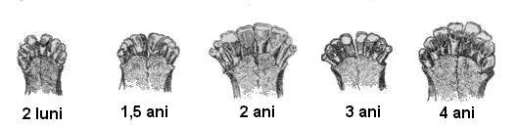

Figura 2 – Momentul apariţiei incisivilor permanenţi

Creşterea incisivilor, de la erupţie şi până ajung la nivel, durează 4-6 luni, iar căderea dinţilor perechi se face în acelaşi timp sau, mai rar, la un interval de 3 săptămâni.
A treia etapă, durează de la 4 ani până la sfârşitul vieţii şi se caracterizează prin tocirea şi nivelarea dinţilor permanenţi. Paralel cu uzura incisivilor, se iau în considerare şi alte criterii de aprecierea a vârstei ca: apariţia spaţiilor interdentare, forma tablei dentare, instabilitatea dinţilor în alveole.
- La 5 ani cleştii sunt tociţi aproximativ două treimi din lungimea tablei dentare, reducându-se astfel diferenţa de mărime dintre aceştia şi lăturaşi.
- La 6 ani cleşti sunt nivelaţi, ceilalţi incisivi tociţi, apar spaţiile interdentare, culoarea alb-gălbuie a dinţilor devine galbenă, iar forma lor tronconică.
- La 7 ani sunt nivelaţi cleştii şi primii mijlocaşi, iar pe secunzii mijlocaşi tocirea este mai evidentă. Incisivii se clatină în alveole, în unele cazuri cad, iar orientarea poate deveni dezordonată.
- La 8 ani, spaţiile interdentare sunt foarte mari, incisivii sunt nivelaţi cu excepţia lăturaşilor, cleştii sunt căzuţi în majoritatea cazurilor.
După vârsta de 8 ani se nivelează şi lăturaşii, aprecierea vârstei devenind dificilă şi aproximativă (fig. 3).

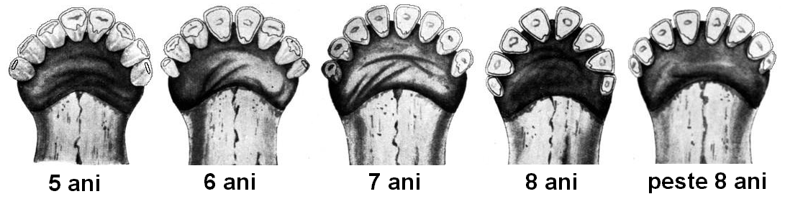

Figura 3 – Uzura incisivilor permanenţi

Referitor la modificarea dentiţiei în raport cu vârsta şi la posibilitatea aprecierii vârstei după acest criteriu, menţionez faptul că atât înlocuirea dinţilor de lapte cu dinţi permanenţi cât şi uzura acestora, se realizează în limite foarte largi, de aproximativ 6-9 luni, în funcţie de precocitatea rasei şi mai ales de natura alimentaţiei.

